Montage
Coller les feuilles dos à dos.
Puis coller sur la couverture de devant, les feuilles montées.
Ensuite, coller la couverture arrière, en laissant le papier de la couverture dépasser de 5 mm
ATTENTION, il ne doit pas y avoir de colle dans la charnière
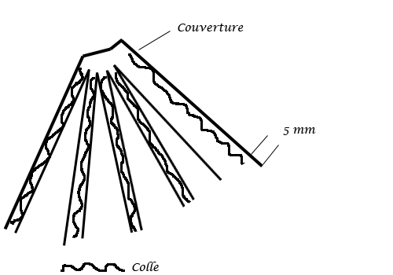
Une fois fini, le montage de la charnière doit être comme sur les photos :
